Adressatenkreis: | Schüler
Materialtyp: | Schülerexperiment mit der ganzen Klasse am Sportplatz
Lehrplanbezug: | Kräfte -> Grundgrößen der Kinematik -> Geschwindigkeit

Geschwindigkeitsprofil eines Sprinters

Benötigte Materialien:
- Starterklappe
- Mindestens 10 Stoppuhren

Erstellt mit Hilfe von 10 Stoppuhren ein „Geschwindigkeitsprofil“ eines Mitschülers oder einer Mitschülerin beim 100 m Lauf:
Jeweils nach 10 m, 20 m, 30 m... werden die Zeiten vom Start bis zum jeweiligen Standort der Stoppuhr gemessen (falls genügend Stoppuhren zur Verfügung stehen, können an jedem Messpunkt 2 Schüler/innen stoppen, um durch Mittelwertbildung die Messfehler zu verringern).

- Berechnet daraus jeweils die mittleren Geschwindigkeiten zwischen 2 Messpunkten.
- Erstellt ein Säulendiagramm (Abszisse: Entfernung vom Startpunkt; Ordinate: Mittlere Geschwindigkeit) – Dies ist euer Geschwindigkeitsprofil.

Adressatenkreis: | Schüler
Materialtyp: | experimentelle Hausaufgabe
Lehrplanbezug: | Kräfte → Grundgrößen der Kinematik → Geschwindigkeit

Abschätzung von Geschwindigkeiten

Bestimme die Geschwindigkeit eines Fahrrad- oder Rollschuhfahrers, eines vorbeifahrenden Autos, eines fliegenden Vogels oder einer schleichenden Katze:
Schätze dazu jeweils die Strecke ab, die in 1 s zurückgelegt wird, oder beobachte die Bewegung über eine Strecke, deren Länge dir bekannt ist, und miss die dafür benötigte Zeit mit deiner Armbanduhr.

Quelle: Deger et al., Galileo 8 – Das anschauliche Physikbuch, Oldenburg, 1998, S.40

Adressatenkreis: | Schüler
Materialtyp: | Schülerversuch
Lehrplanbezug: | Kräfte → Grundgrößen der Kinematik → Geschwindigkeit

Messung der Schallgeschwindigkeit

Material:
mehrere Stoppuhren, Starterklappe

Durchführung:
a) Ein Schüler betätigt auf der Startlinie der 100-m-Strecke die Starterklappe. Die anderen stehen an der Ziellinie und starten ihre Stoppuhren, wenn sie die Klappe zusammenschlagen sehen, und stoppen die Uhren, wenn sie den Knall hören.
b) Bessere Ergebnisse liefert das folgende Verfahren:
Auf Kommando eines Schülers starten alle Schüler ihre Uhren gleichzeitig. Jetzt drehen sich die Schüler einer Gruppe so, dass sie den Signalgeber sehen können, der möglichst weit weg stehen soll (100 m oder weiter). Die Schüler der zweiten Gruppe drehen sich so, dass sie den Signalgeber nicht sehen. Erst jetzt schlägt der Signalgeber die Starterklappe und die erste Gruppe stoppt ihre Uhren, wenn sie die Klappe zusammenschlagen sieht. Die Schüler der zweiten Gruppe stoppen die Uhren, wenn sie den Knall hören. Die Laufzeit des Schalls ergibt sich jetzt aus der Differenz der beiden gestoppten Uhrzeiten.

Auswertung:
Berechne aus den jeweiligen Messwerten die Schallgeschwindigkeit und diskutiere die Ergebnisse.

Quelle: Deger et al., Galileo 8 – Das anschauliche Physikbuch, Oldenburg, 1998, S.42

Adressatenkreis: | Schüler
Materialtyp: | Aufgabe mit Lebensweltbezug
Lehrplanbezug: | Kräfte -> Grundgrößen der Kinematik -> Geschwindigkeit, Beschleunigung

Beschleunigung eines Autos – Tacho

Peter schaut seinem Vater beim Autofahren über die Schulter und beobachtet dabei den Tacho. Die folgende Bildsequenz zeigt den Tacho im Abstand von jeweils 4 s.
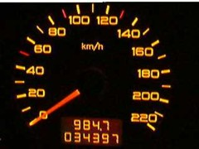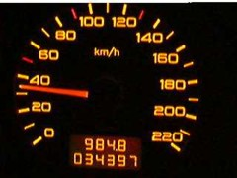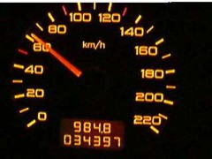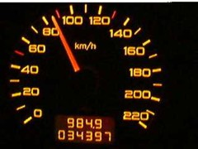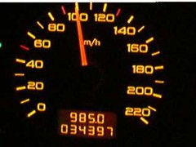
a) Entnimm den Bildern jeweils die Geschwindigkeit und rechne sie in m/s um.
b) Berechne die Beschleunigung zwischen dem Start und der 4. Sekunde, zwischen der 4. und der 8. Sekunde, zwischen der 8. und der 12. Sekunde und zwischen der 12. und der 16. Sekunde.
c) Berechne die durchschnittliche Beschleunigung „von 0 auf 100“.

Lösung:
a)
t in s | 0 | 4 | 8 | 12 | 16
v in km/h | 0 | 34 | 64 | 86 | 100
v in m/s | 0 | 9,4 | 18 | 24 | 28
b) Start – 4 s: $a=\frac{\text{9,4} \text{m/s}}{4 s}=\text{2,4}\frac{m}{s^{2}}$
4 s – 8 s: $a=\frac{\text{18 m/s-9,4} \text{m/s}}{4 s}=\text{2,2}\frac{m}{s^{2}}$
8 s – 12 s: $a=\frac{\text{24 m/s-18} \text{m/s}}{4 s}=\text{1,5}\frac{m}{s^{2}}$
12 s – 16 s:$a=\frac{\text{28 m/s-24} \text{m/s}}{4 s}=\text{1,0}\frac{m}{s^{2}}$
c) Start – 16s: $a=\frac{\text{28 m/s}}{\text{16} s}=\text{1,8}\frac{m}{s^{2}}$

